- 后台替换这两个文件
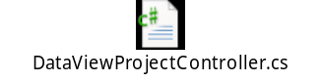

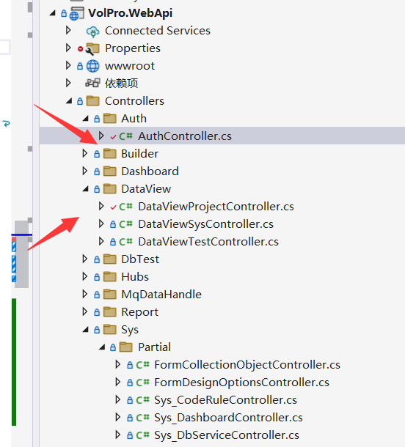
- 请求参数添加属性
浏览器地址加上?key=1参数

